1. **Tạo tài khoản và phân quyền truy cập vào SVN**
   1. Tạo một user mới

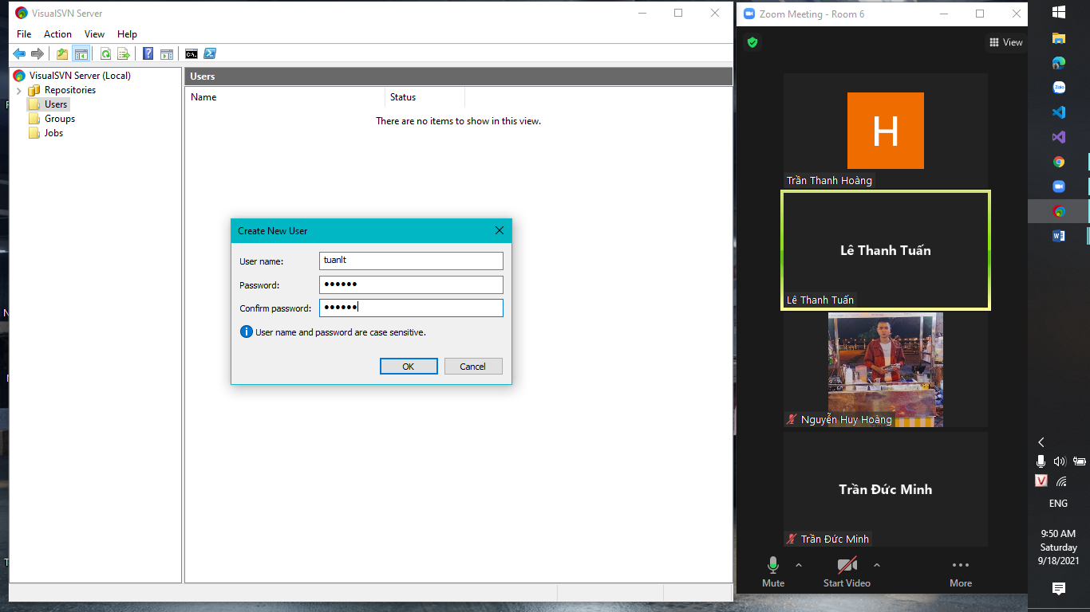

* 1. Nhập username và password



* 1. Tạo một repository mới

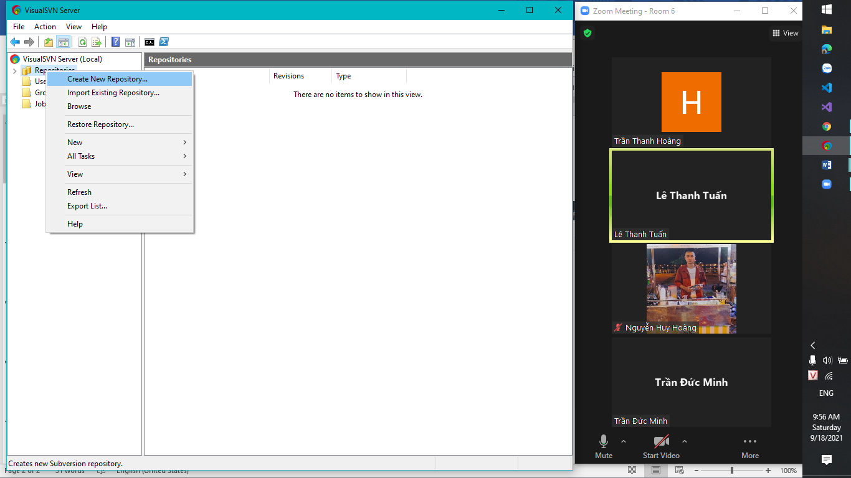

* 1. Đặt tên repository mới

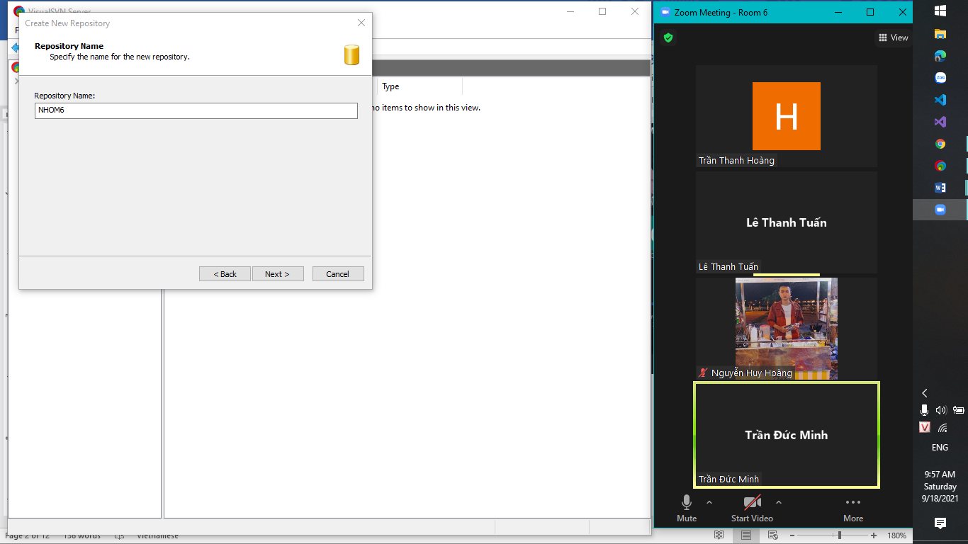

* 1. Repository mới đã được tạo

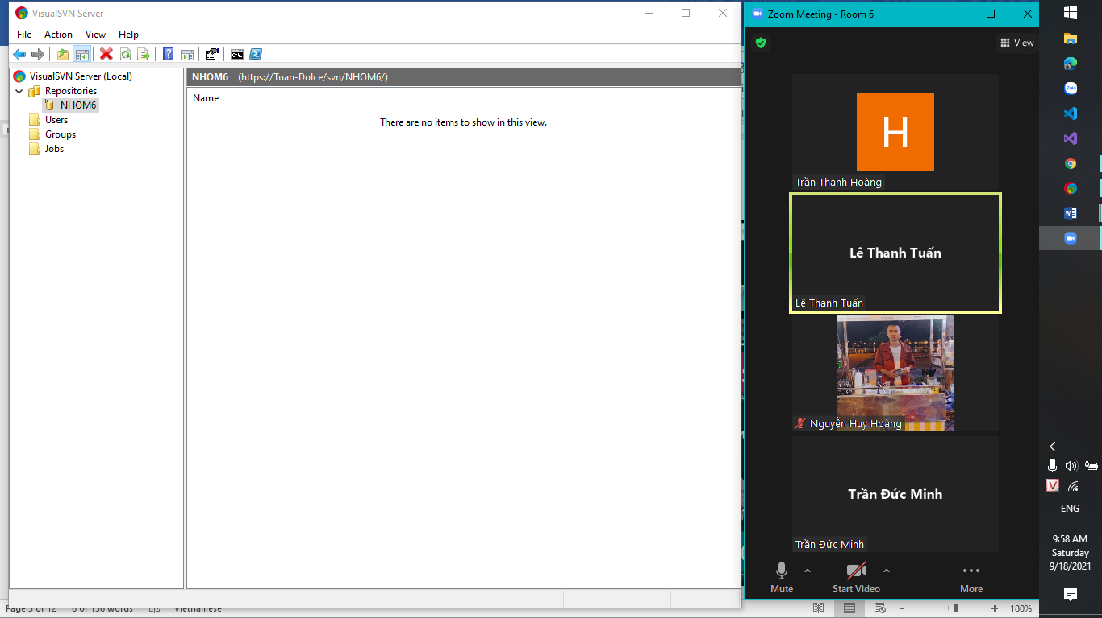

* 1. Thêm thành viên và phân quyền truy cập

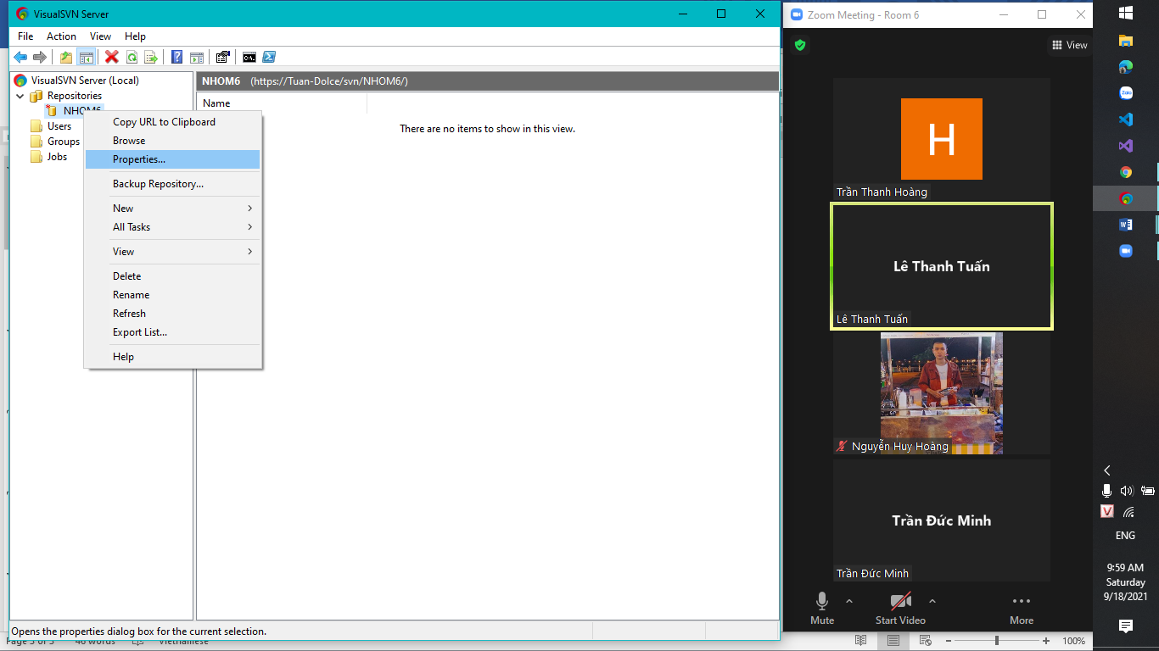

* 1. Thêm thành viên

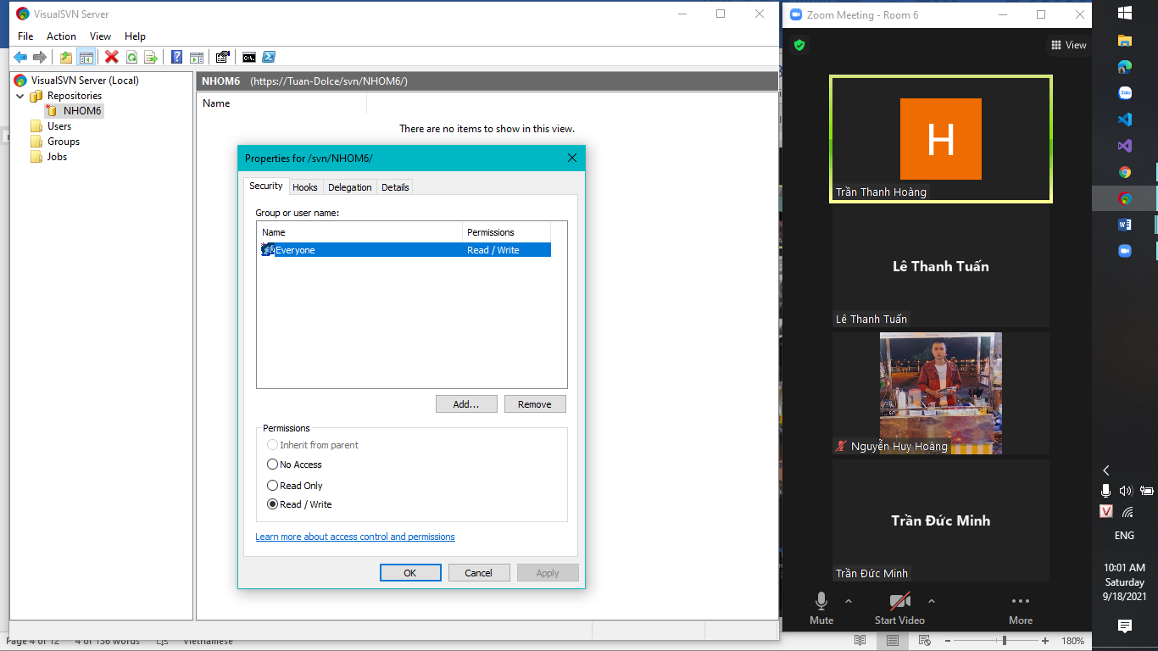

* 1. Phân quyền truy cập

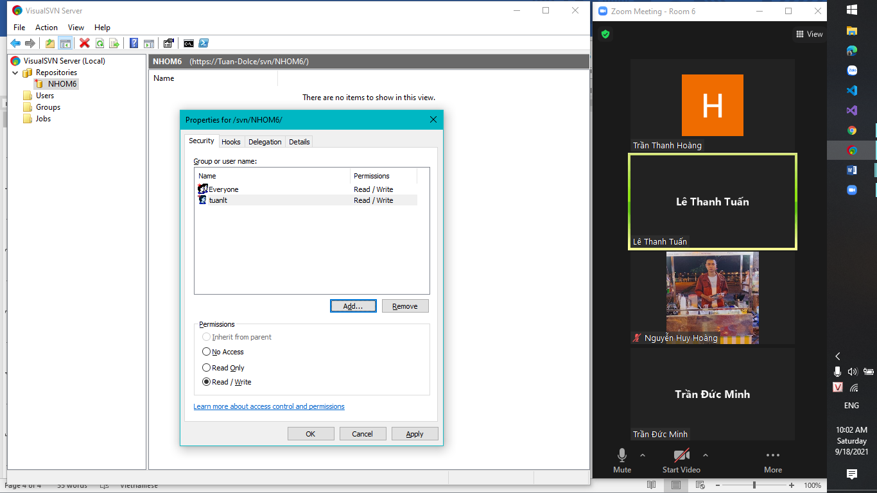

1. **Plugin subversive vào eclipse để làm việc được với svn**

2.1

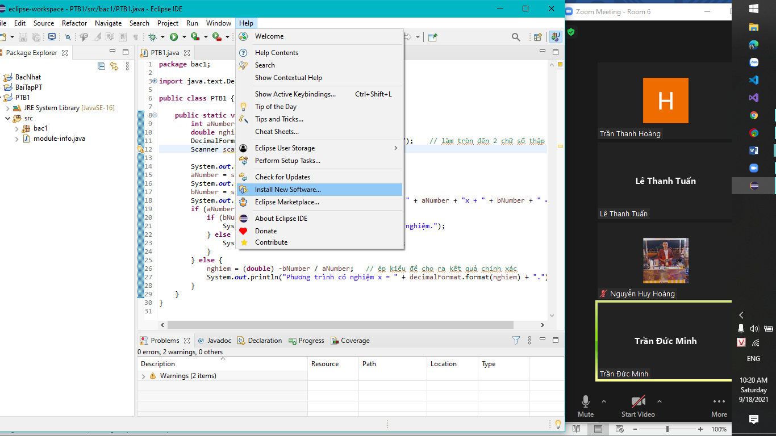

2.2

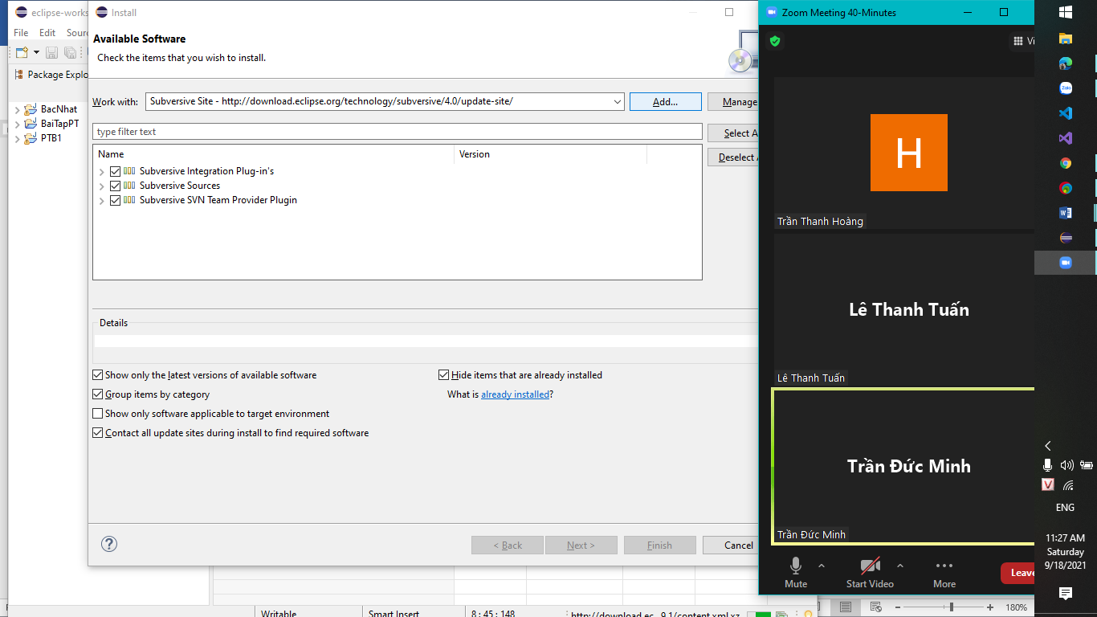

2.3

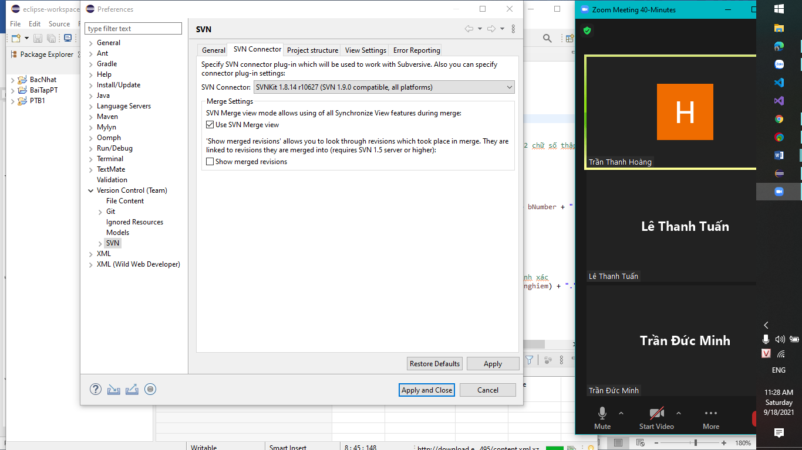

1. **Share dự án lên SVN**
   1. Copy url của repository

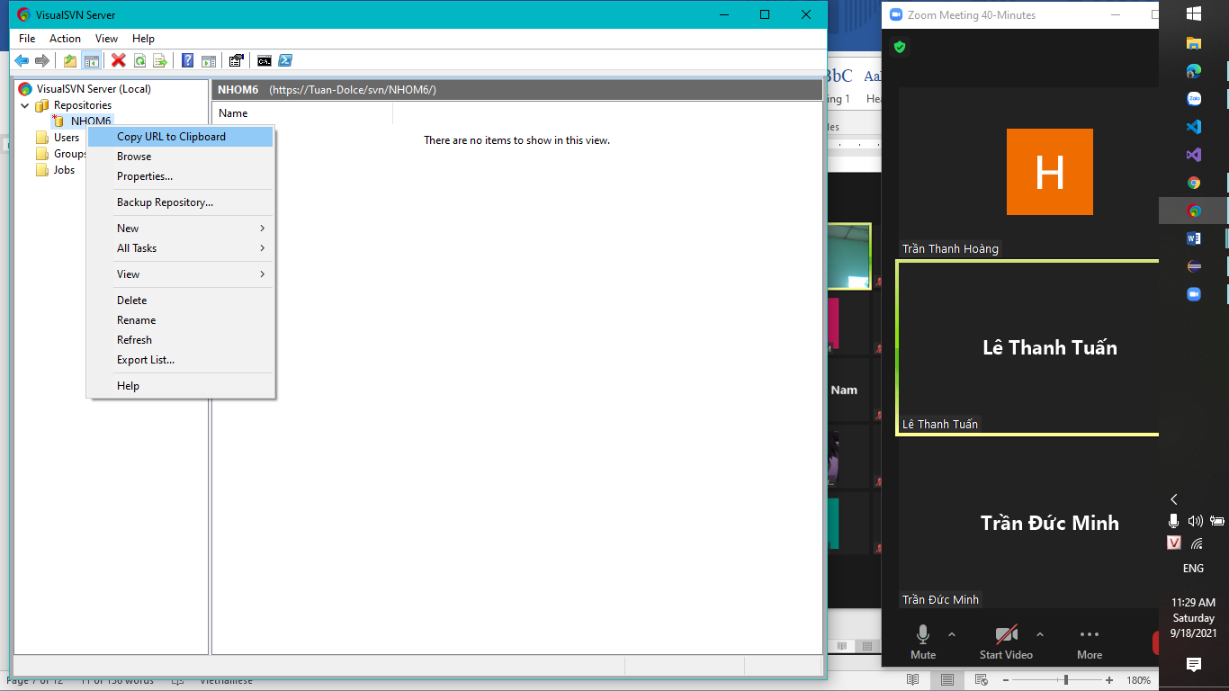

* 1. Quay lại với eclipse

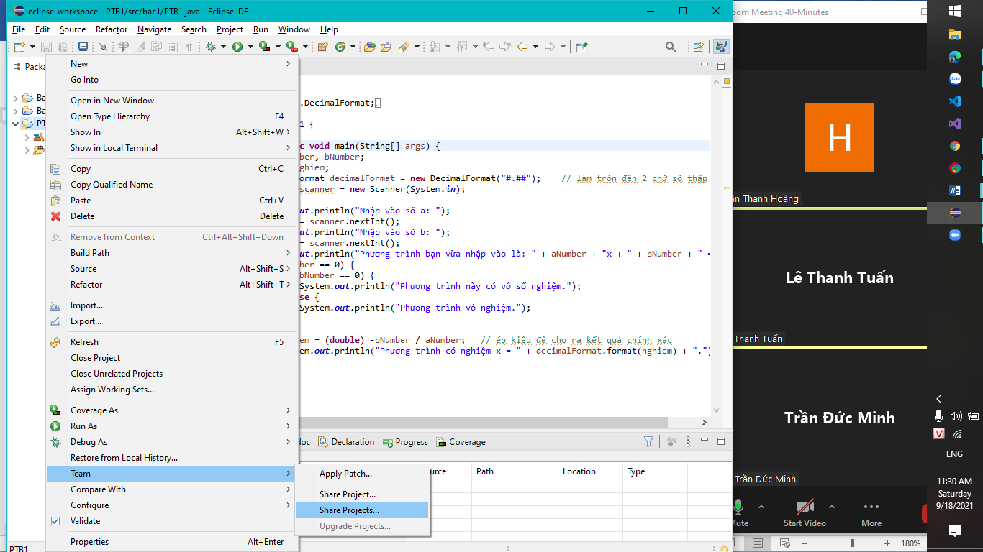

* 1. Paste url của repository đã được tạo sẵn vào ô

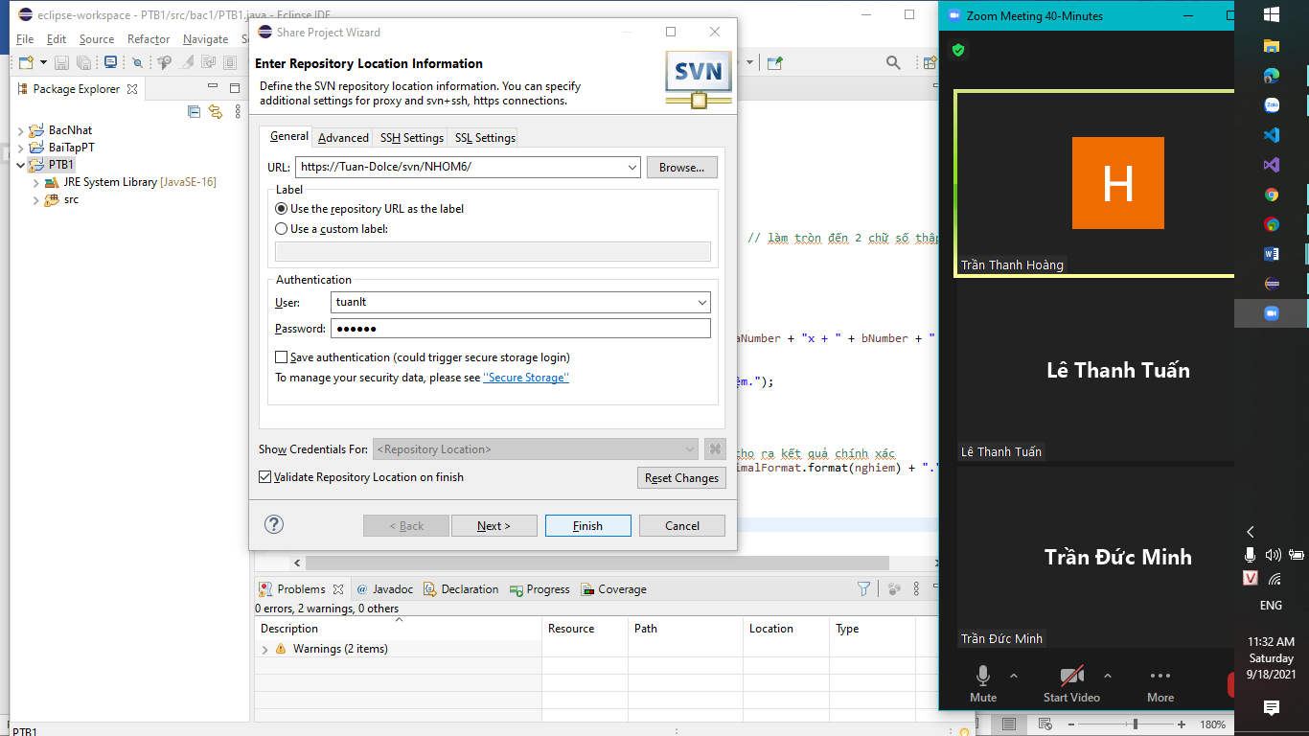

* 1. Project của em đã được share sau khi bấm finish

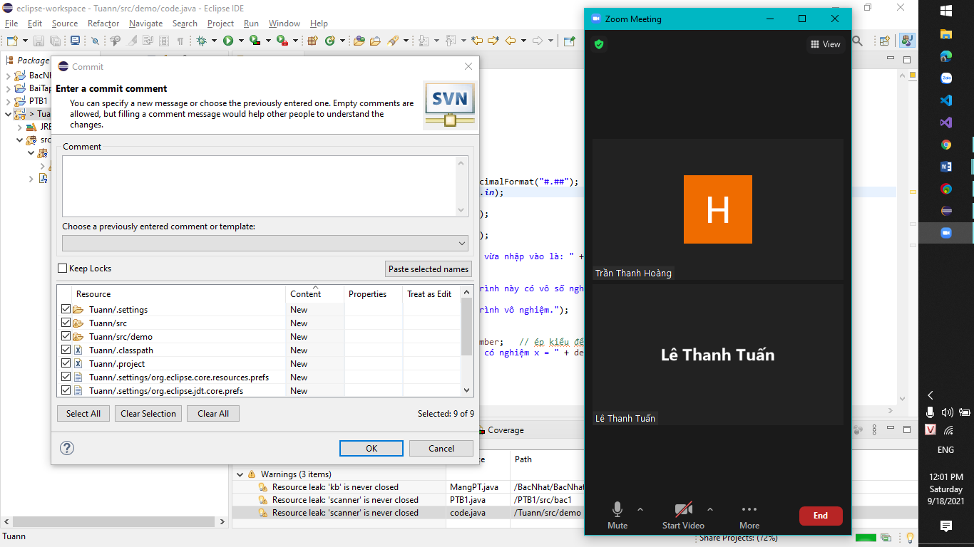

1. **Dùng tortoise để chechin checkout file lên SVN**

4.1

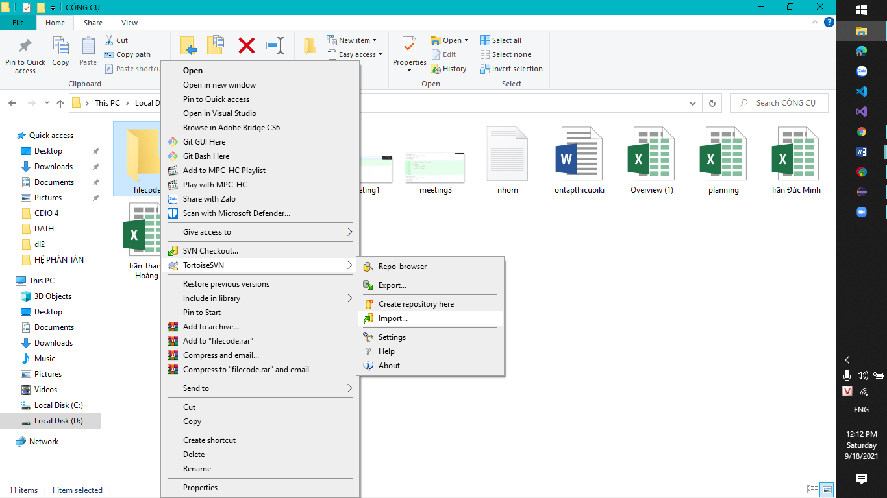

4.2 Paste url của repository tạo trên visual SVN

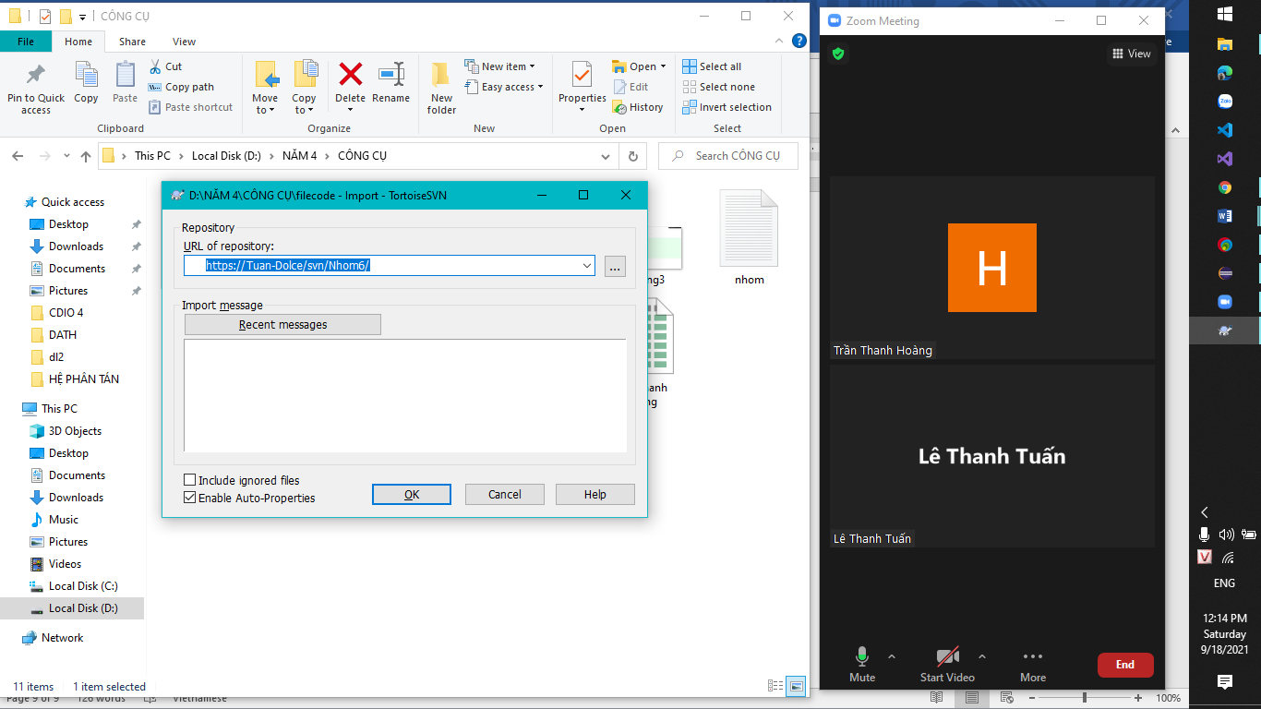

4.3 Commit

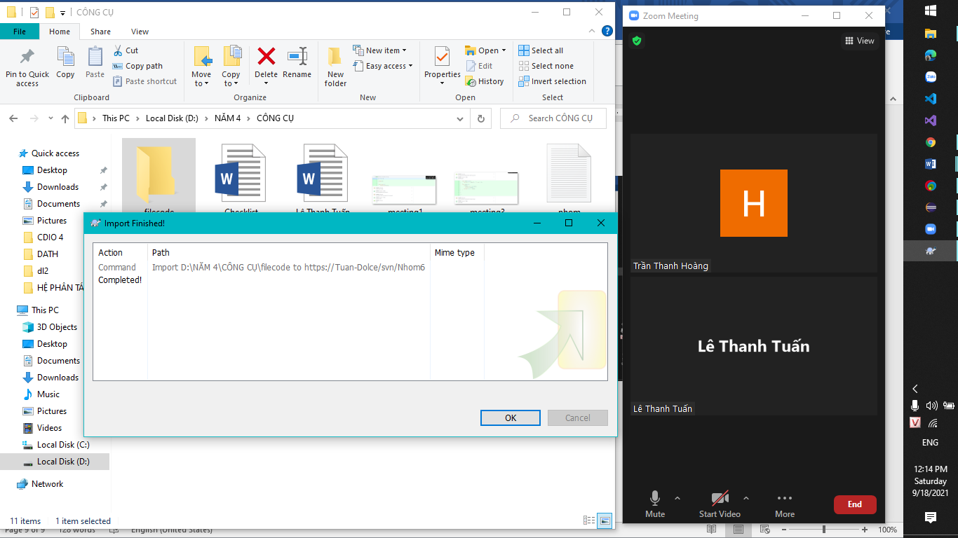

4.4 CheckOut

